ДИДАКТИЧЕСКИЕ ИГРЫ. РАБОТА НАД ПРЕДЛОЖЕНИЕМ. ПРЕДЛОЖЕНИЯ С ПРЕДЛОГАМИ
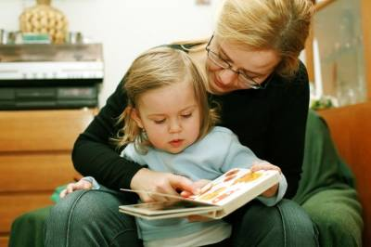

1. «Что где растёт?» (В, во, на.)
Сосна растёт... в лесу, яблони... в саду, травка... на лугу, овощи... на огороде, цветы... во дворе, на клумбе.
2. «Кто где сидит?» (На, в.)
Бабочка сидит на цветке, пчёлы — в ульях.
3. «Где птичка?» (Из, к, в, на.) Обучающий предлагает детям рассмотреть картинки: птичка сидит в домике (скворечнике); вылетела из домика; подлетела к домику; села на домик; влетела в домик.
4. «Откуда и куда?» (От, к.) (Составление предложений по демонстрации действий.)
Коля отошёл от стола и подошёл к шкафу. Мяч отлетел от скамейки и покатился к песочнице.
5. «Где едет?» (По.) Машина едет по дороге. Корабль плывёт по морю. Мяч катается по полу.
6. «Кто с кем, что с чем?» (С.) Курица с цыплятами; хлеб с маслом, суп с мясом; корзина с ягодами.
7. «Сверху внутрь». (Предлоги, указывающие направление: с, со, в.) Сверху вниз — упала со стола, смахнула с платья, с кресла, со стула;
внутрь — положила в шкаф, в карман; поставила в буфет, в стол.
8. «У кого что, кто?» (У) У коровы телята, у львицы львята; у Оли шары, кукла у Кати...
9. «Чего не хватает?» (Без.)
Обучающий показывает детям картинки или предметы: чашка без ручки, машинка без колеса, чайник без носика, стул без ножки...
—Что это?
—Это чашка.
—Без какой части?
—Без ручки...
10. «К чему эта часть?» (К.) Колесо — к машине, ручку — к двери, шпингалет — к окну...
11. «Где грибок?» (На, в, из, под, над.) После демонстрации действий с «грибком» и книгой: грибок в книге, взяла из книги, на книге, держу над книгой, положила под книгу, лежит под книгой.
12. «Выполняй и объясняй». Ребёнок получает задание поставить игрушку на стол, в стол, под стол; держать её над столом или под столом. Каждое действие сопровождается объяснением: — Я положил на стол...
13. «Что изменилось?» На столе несколько игрушек закрываются экраном. Ведущий переставляет игрушки.
—Что изменилось?
—Машинка стояла на столе, а теперь она под столом.
14. «Куда закатился?» (За.) Мяч закатился за стол, за шкаф; ребёнок спрятался за ширмой, за дверью; сидит за столом, за партой...
15. «Где и откуда?» (Под, из-под; за, из-за.)
—Где тетрадь?
—Под книгой, за книгой.
—Откуда её возьмём?
—Из-под книги, из-за книги.
16. «Поможем Незнайке». (Закрепление всех предлогов.) Роль Незнайки выполняет водящий, который неправильно употребляет предлоги или вовсе их пропускает, а дети его исправляют.
—Лампа висит ... головой. (Стоит под лампой.)
—Цветы поставили на вазу; мы обедаем у стола. Учитель подошёл от меня. Машина едет в дороге.

